Государственное бюджетное дошкольное образовательное учреждение
детский сад №16 Колпинского района Санкт-Петербурга

Проект
«Добрый дедушка - Корней».

Разработала и провела:
Воспитатель Шкляева Е.О

2022
Проект «Добрый дедушка - Корней».
Тип: информационно – творческий
Вид проекта: групповой
Продолжительность: краткосрочный (1неделя)
Участники: дети старшей группы, родители, педагог.
Актуальность: Неотъемлемой частью воспитания ребёнка является книга. Книга – великий учитель и друг, без неё немыслимо гармоничное развитие человека, потому что она формирует память, интеллект, воображение, нравственное и духовное лицо каждого из нас. Ребёнок должен полюбить книгу, тянуться к ней, воспринимать общение с ней как праздник. Кто же должен ввести дошкольника в мир книги? Конечно же взрослые: родители и мы, воспитатели детских садов.
Огромно воспитательное, познавательное и эстетическое значение в воспитании детей дошкольного возраста имеют произведения замечательного детского писателя К. И. Чуковского. Произведения К. И. Чуковского очень веселые, добрые, понятные для понимания и легкие для запоминания. Дети хорошо запоминают тексты, ритмично произносят их, драматизируют сказки. Это способствует развитию речевого аппарата, словарного запаса, развитию дикции, фонематического слуха у детей, уверенности в себе. Проводимая работа с детьми в нашей группе показала, что дети недостаточно знают сказки и мало кто знает имена детских писателей. Именно это и послужило поводом к написанию данного проекта и работе над ним.
Проблема: Отсутствие интереса у детей к чтению художественной литературы.
Цель проекта:
знакомство детей с творчеством К. И. Чуковского.
Задачи:
- Познакомить детей с жизнью и творчеством К. И. Чуковского через интеграцию образовательных областей и совместную деятельность;
- Закрепить знания сказок и стихов русского писателя.
- Развитие свободной творческой личности ребёнка;
- Развитие и закрепление устойчивого интереса к книге и любви к художественному слову;
- Привлечение родителей к активному участию в педагогическом процессе.

Предполагаемый результат:
1. Создание в группе необходимых условий по ознакомлению детей с творчеством К. И. Чуковского.
2. Приобретение и углубление знаний детей о жизни и творчестве К. И. Чуковского.
3. Проявление у дошкольников желания обращаться к книге не только для развлечения, но и приобретения знаний.
4. Приобретение интереса родителей к семейному чтению литературных произведений.

Этапы проведения проекта:
1 ЭТАП - ПОДГОТОВИТЕЛЬНЫЙ
Предварительная работа:- Подборка литературы, иллюстрационного материала, источников информации (библиотека, интернет) ;
- Рассматривание иллюстраций и книг по творчеству К. И. Чуковского;
- Беседы с родителями на тему «Дети и книга»;
- Ознакомление родителей с темой проекта.
План работы: Знакомство детей с биографией К. И. Чуковского
- Знакомство с произведениями К. И. Чуковского
- Закрепление знаний детей о литературном творчестве К. Чуковского
- Беседа по содержанию сказок с помощью вопросов педагога.
Развитие умения подбирать и использовать заместители персонажей сказки.
- Учить детей эмоционально воспринимать содержание произведений К. Чуковского, понимать их нравственный смысл.
- Подведение детей к мотивированной оценке поступков и характеров главных героев произведений Чуковского.
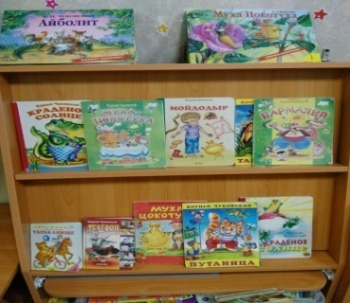

2 ЭТАП - ПРАКТИЧЕСКИЙ
Мероприятия, направленные на реализацию проекта:
1. Чтение произведений К. И. Чуковского
2. Мини-викторина «Угадай книгу»
3. Просмотр мультфильмов по сказкам К. И. Чуковского «Муха-Цокотуха», «Доктор Айболит», «Мойдодыр» и др.

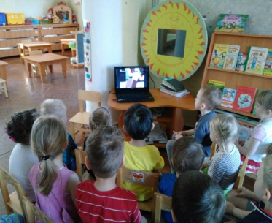

4. Беседы с детьми по прочитанным произведениям.
5. Инсценировка стихов и сказов К. И. Чуковского «Муха-Цокотуха», «Тараканище»и др.
6. Коллективная аппликация «Чаепитие у Мухи – Цокотухи»
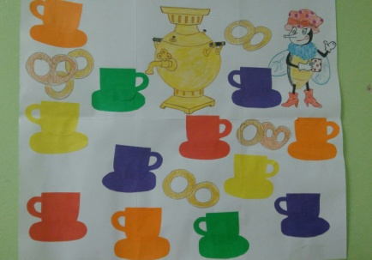

7. Создание выставки стихов и сказок писателя.
8.Рисование «Зайчики в трамвайчике».

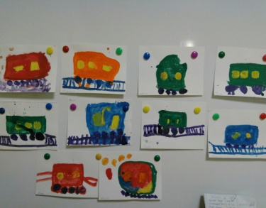
9. Прослушивание аудио сказок «Краденое солнце», «Федорино горе», «Бармалей», «Путаница» и др.
10.Создание книжек – малышек по стихам писателя.
11.Экскурсия в библиотеку. Викторина по сказкам К.И.Чуковского.

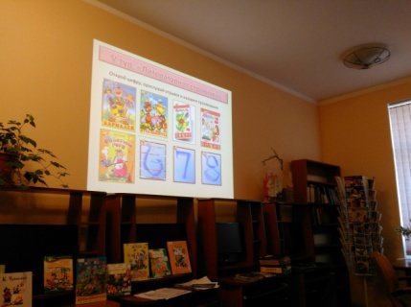

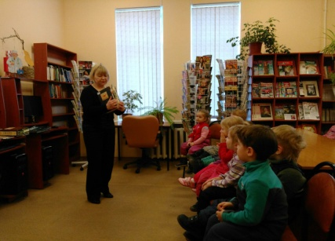
Детская деятельность:
- Дидактические игры “Сказки К. И. Чуковского”, лабиринты;
- Практическая мастерская: “Посуда бабушки Федоры”;
- Сюжетно-ролевая игра «Больница для зверей»;
- Пальчиковые игры по стихотворениям Чуковского.
Взаимодействие с семьей:
- Беседы с родителями «Ребенок и книга»;
- Пополнение уголка книги;
- Помощь в изготовление дидактического материала к занятиям по произведениям Чуковского;

Участие родителей:
- Чтение произведений К. И. Чуковского дома;
- Заучивание стихов;

Игровая деятельность:
- Дидактические игры: «Из какого произведения взяты строчки? », «Доскажи словечко… », «Угадай сказку», «Назови насекомое (животное) », «Чьи это вещи? », «Из каких сказок пришли герои? »;
- Загадывание загадок;
- Сюжетно-ролевые игры: «Больница для зверей», «Кафе»;
- Игра-драматизация «Телефон»;
- Хороводные, подвижные, пальчиковые игры «Робин- Бобин», «Доктор Айболит».

3 ЭТАП – ЗАКЛЮЧИТЕЛЬНЫЙ
ЭКСКУРСИЯ В БИБЛИОТЕКУ. Викторина по сказкам писателя.
Итоги проекта:
- Познакомили детей с жизнью и творчеством К. И. Чуковского;
- Закрепили знания сказок и стихов русского писателя.
- Сформировали устойчивый интерес к книге.
- Пополнили книжный уголок книжками – самоделками.

